İZMİR İL MİLLİ EĞİTİM MÜDÜRLÜĞÜ

Mayıs, 2020

İŞE GERİ DÖNÜŞ REHBERİ

COVID-19 Salgınıyla Mücadele Kapsamında Çalışma Hayatına Dönüş Süreci ve Sonrasında Uyulması Gereken Kurallar

Giriş
Bilindiği üzere, Covid-19 virüsü 2019 yılının son günlerinde önce Çin’de ortaya çıkıp bir salgın halinde tüm ülkeye yayılmış ve kısa sürede sırasıyla Avrupa ve diğer coğrafyalarda da görülmüş ve yayıldığı tüm ülkelerde hükümetleri kısa süre içinde ülke genelinde sıkı önlemler almaya mecbur bırakmıştır.

Bulaşıcılığının çok hızlı olması nedeniyle görüldüğü her ülkede toplumun her kesiminde ortaya çıkmış, bir süre sonra da alınan tedbirler doğrultusunda kamu ve özel sektör kuruluşları ile irili ufaklı tüm işletme ve işyerlerinde faaliyetler durdurularak, sokağa çıkma yasaklarına veya kontrollü dolaşıma varan uygulamalar devreye alınmak durumunda kalınmıştır. Bunun bir sonucu olarak da pek çok sektörde global tedarik zincirinin halkalarında da kopukluklar oluşmuş ve üretim faaliyetleri de durum normalleşene kadar askıya alınmıştır.

Türkiye’de ilk vaka Mart 2020’de kaydedilmiş olup, Asya ve Avrupa ülkelerinde olduğu gibi ülkemizde de hükümet tarafından fasılalar halinde bir dizi önlemler alınmasını zorunlu kılmıştır. Global tedarik zinciri içinde üretim faaliyetlerini sürdüren de gerek Türkiye’deki salgının seyrine ve alınan önlemlere, gerek salgının olduğu ve faaliyetlerin durduğu diğer ülkelerden tedarik edilmekte olan parçaların akışının kesintiye uğramasına bağlı olarak Mart ayı içinde farklı tarihlerde üretime ara verme kararı almışlardır.

Amaç: Bu doküman İzmir İl Milli Eğitim Müdürlüğünde, Covid-19 salgın dönemi içinde tekrar çalışmaya başlayacakları tarihle birlikte çalışma koşullarının salgınla mücadeleyi destekleyecek şekilde İşyeri tarafından alınması gereken hijyen ve güvenlik koşulları ile İşyerine bağlı lokasyonlarda çalışmakta olan tüm çalışanların, taşeron ve alt yüklenici firmaların ve ziyaretçilerin uymaları gereken kuralları ve sergilemeleri gereken güvenli davranışları içeren bir rehber olması amacıyla hazırlanmış olup, içerisinde belirtilen uygulamalar tavsiye niteliğindedir. Kullanıcılara kolaylık olması açısından alınması ve uyulması tavsiye edilen önlemler ile kurallar işyeri içinde insanlar arası etkileşim ve hareketin olduğu çalışma alanları ile sosyal alanları içerecek şekilde, lokasyonlar bazında hazırlanmıştır.

Kapsam: Görevi ne olursa olsun, hizmet binasına veya işveren adına çalışma yapılan alanlara giriş yapan herkesi kapsar.

Dayanak:
- Türkiye Cumhuriyeti Aile, Çalışma ve Sosyal Hizmetler Bakanlığı tarafından yayınlanan “Yeni Koronavirüs Salgını İle Mücadele Kapsamında İş Sağlığı Ve Güvenliği Yönünden Sıkça Sorulan Sorular ve Cevapları”
- Türkiye Cumhuriyeti Aile, Çalışma ve Sosyal Hizmetler Bakanlığı tarafından yayınlanan “Yeni Koronavirüs Salgını Kapsamında İş Sağlığı Ve Güvenliği Profesyonellerinin İşyerlerinde Aldıracağı Tedbirler” ile ilgili Genelge
- Milli Eğitim Bakanlığı tarafından Koronavirüs salgını ile mücadele esnasında verilen talimatlar
- İstanbul Tekstil ve Konfeksiyon İhracatçı Birlikleri Genel Sekreterliği’nin (İTKİB) “İşe Geri Dönüş Rehberi”
- Covıd-19 Hijyen, Enfeksiyon Önleme Ve Kontrol Kılavuzu Sanayi Kuruluşları İçin (TSE) Türk Standartları Enstitüsü

İçindekiler
- İşyeri Aracı ve Özel Araç Kullanım Talimatı ..3
- İşyeri Giriş ve Çıkış Kapıları ile Bekleme Salonları Talimatı 4
- Soyunma / Giyinme Odaları, Duş ve Tuvalet Alanları Kullanım Talimatı 5-6
- Çalışma Alanlarında, Ekipman ve Makinalarda Hijyenik ve Sağlıklı Çalışma Talimatı 5-8
- Ofis Kullanım Talimatı 8-10
- Toplantı Odaları, Eğitim Odaları ve Konferans Salonu Kullanım Talimatı 11-13
- İbadethane/Mescit……………………………………………………………………………...….…13
- Asansörler……………………………………………………………………………………………14
- Açık ve Kapalı Mola/ Dinlenme Alanları Tedbirleri Talimatı 14
- Yemekhane, Kafeterya, Kantin, Çay Ocağı, Sosyal Tesis vb. Hizmet Alanları Talimatı 15-16
- Evden Çalışma Talimatı 17-18
- Temizlik Talimatı 19-20
- Okul ve Kurumların Dezenfekte İşlemleri Talimatı 20-21
- Ek-1 Ellerin Su ve Sabun ile Yıkanması 22
- Ek-2 Ellerin Antiseptik ile Temizlenmesi 23

İşyeri Aracı ve Özel Araç Kullanım Talimatı
Bu talimatta geçen;
İşyeri: Talimat sahibi işyerini,
Hizmet Binası: İşyeri alanını,
Sosyal Mesafe: Kişiler arası güvenli mesafe olan 1.5 m.’lik mesafeyi,
Ateş Ölçer: Infrared (IR), temassız ateş ölçme cihazını,
Karantina Odası: İşyeri alanı girişlerinde, Covid-19 semptomları gösteren kişilerin ilk müdahale öncesi geçici süre ile bekletileceği izole alanı,
Turnike: Hizmet Binası alanı giriş ve çıkışlarındaki kontrol alanını, KKD: Kişisel koruyucu donanımı (maske, eldiven vs.), alanını,
Garaj: İşyeri araçları otoparkını,
Özel Araç: Kişilere ait olan araçları ifade etmektedir.

İşyeri araçları ile ilgili dikkat edilmesi gereken hususlar, alınması gereken önlemler:
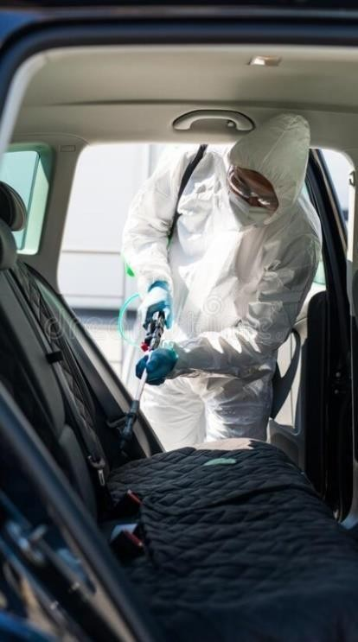
    - Seyahat talimatı çerçevesinde İşyeri araçları kullanılmalıdır. Salgın sebebiyle öngörülen kısıtlamalar dikkate alınmalıdır.
    - Tüm İşyeri araçları günlük olarak dezenfekte edilmelidir.
    - Seyahatten gelen araçlar bir sonraki kullanıma verilmeden önce dezenfekte işlemi tamamlanmalıdır.
    - Seyahatler araç başına şoför dahil en fazla 2 kişi olacak şekilde yapılmalıdır. Yolcu, şoföre göre çapraz şekilde oturmalıdır.
    - Araçlardaki havalandırma klima yerine doğal havalandırma ile gerçekleştirilmelidir.
    - Günlük rutin iş yapan personele araç tanımı garaj sorumlusu tarafından yapılmalı. Sürekli aynı kişinin aynı aracı kullanması sağlanmalıdır.
    - Araç kullanımı esnasında maske takılmalı, araçlarda mümkünse alkollü mendil bulundurulmalı ve kullanımı biten maske ve mendiller garajda bulunan atık kutusuna atılmalıdır.
    - Bulunulan ortamda teması arttıracak gazete ve dergi gibi malzemelerin bulundurulması engellenmelidir.

İşyerine ulaşım esnasında kullanılacak özel araçlar ile ilgili dikkat edilmesi gereken hususlar, alınması gereken önlemler:
    - Yüksek ateş belirtisi kaydedilen personel karantina odasında veya benzeri bir alanda izolasyona alınmalı ve derhal işyeri sağlık merkezine , bulunmaması durumunda 112’ye bilgi verilerek, doktorlar tarafından genel muayene işlemi başlatılmalıdır.
    - Aynı özel araçta azami iki kişi bulunmalıdır, yolcu arka koltuğa şoförü çaprazlayacak şekilde oturmalı ve maske takılmalıdır.
    - Özel araç ile ulaşım sağlandıktan sonra Hizmet Binası girişleri ve çıkışları için yayınlanan talimata uygun hareket edilmelidir.

İşyeri Giriş ve Çıkış Kapıları ile Bekleme Salonları Talimatı

2.1. Çalışanlara yönelik tedbirler:
    - Tüm çalışanlar maskeli olarak giriş yapmalıdır.
    - Vücut sıcaklığı turnike giriş kapılarında -varsa- termal kameralarla veya araçlı girişlerde manuel termometreler ile ölçülmelidir.
    - Bakanlık genelgesine uygun olarak 37.5 C ve üzeri ateşi tespit edilen çalışanların İşyerine girişi mümkün olmamalıdır.
    - Yüksek ateş tespiti halinde, sağlık formu doldurularak, girişe yakın bölgede oluşturulan karantina odasında veya belirlenmiş benzeri bir alanda izolasyon sağlanarak varsa sağlık ekibi kontrolünde bekletme ve ikinci bir ateş ölçümü yapılmalıdır. Sağlık ekibinin bulunmaması durumunda derhal 112 aranmalıdır.
    - Yüksek ateş teyit edilirse, çalışanın iş yerine girmesine izin verilmeden 112 aranarak ve/veya tedbir alınmış sürücü ve kendisi maskeli olacak şekilde, hastaneye yönlendirilmelidir.

2.2. Ziyaretçi / Nakliyeci sürücüler / Bekleme salonları tedbirleri:
    - Ziyaretçiler, işyerine girişleri sırasında sağlık kontrol formu ile içeri alınmalıdır.
    - Tüm ziyaretçiler için kapı girişlerinde ateş ölçümü yapılmalıdır. 37.5 C ve üzeri ateş tespit edilen ziyaretçiler izolasyon amaçlı karantina odasına veya belirlenmiş benzeri bir alana yönlendirilmelidir.
    - Tüm ziyaretçiler kapı girişi itibariyle maske kullanmalıdır.
    - Şahsi kargoların kapılardaki banko ve ya muhaberat ofislerinden kabulü iptal edilmelidir.
    - Nakliyeci sürücü giriş kayıtları güvenlik odalarına girmeden, dışarıdan mobil cihazlar ile yapılmalıdır.
    - Ziyaretçilere/tedarikçilere girişlerde el dezenfektanı kullanma imkânı sağlanmalı / kullandırılmalıdır.
    - Giriş yapan her nakliyeci, tedarikçi ve ziyaretçiye maske kullandırılmalıdır.
    - Bekleme salonlarının genişliğine göre belirlenen sayıdan fazla ziyaretçi kabul edilmemelidir.
    - Salonların giriş ve/veya çıkışında el dezenfektan sıvısı bulundurulmalıdır.
    - Penceresi olmayan, havalandırma imkânı bulunmayan bekleme salonları kullanıma kapatılmalıdır.
    - Bekleme salonlarının haftada 2 kez dezenfekte edilmesi sağlanmalıdır.
    - Bekleme salonlarında masa var ise etrafındaki sandalye ve/veya koltuklar gerekli sosyal mesafeyi sağlayacak şekilde düzenlenmelidir.

Soyunma / Giyinme Odaları, Duş ve Tuvalet Alanları Kullanım Talimatı
Bu talimatta geçen:
Soyunma-Giyinme Alanı: Çalışanların işe başlamadan ve iş bittikten sonra iş elbiselerini giyip- çıkardıkları alanı ifade etmektedir.
Soyunma / Giyinme Odaları, Duş ve Tuvalet Alanları kullanımında dikkat edilmesi gereken hususlar, alınması gereken önlemler;
- Mümkünse soyunma-giyinme alanları kullanılmamalıdır, yaptığı iş gereği soyunma dolabı kullanma zorunluluğu olan çalışanlar varsa bu sayı asgari düzeyde tutulmalıdır.
- Soyunma dolabı kullanmayacak ise çalışanlara dönüşümlü giyilmek üzere yedek iş elbisesi ve yaptığı işe bağlı olarak gerekiyorsa tulum temin edilmelidir.
- Tüm soyunma-giyinme alanları günlük olarak dezenfekte edilmelidir.
- Her soyunma-giyinme alanlarına işyerince, içeriği ilgili firma tarafından onaylanmış el dezenfektanı koyulmalıdır. (MSDS)
- Çalışanlar soyunma-giyinme alanlarına mutlaka maske ile girmelidir.
- Soyunma alanlarında kalma süresi sınırlandırılmalıdır.
- Soyunma dolapları arasındaki sosyal mesafeye uygun aralık bırakılmalıdır, bunun sağlanamadığı durumlarda fasılalı olarak soyunma alanlarına gidilmesi için çalışma saatleri buna göre planlanmalıdır.
- Soyunma alanları giriş - çıkışlarında sosyal mesafenin korunması için önlemler alınmalıdır.
- Soyunma odalarında kesinlikle bir şey yenilip, içilmemelidir.
- Duşlar yasaklanmalı sadece özel durumlar için izin verilmelidir.
- Pisuarların sosyal mesafeyi korumak için bir dolu, bir boş olacak şekilde bir kısmı kullanıma kapatılmalıdır.
- Soyunma odaları, tuvalet ve duşlarda bulunan kapı tutamakları, musluk, tırabzan ve elle temas edilen yüzeyler ile tuvaletler her zamankinden daha sık ve ayrıntılı olarak temizlenmelidir.
- Yan yana olan lavabolar için sosyal mesafeyi korumak ve teması önlemek için bir dolu, bir boş olacak şekilde bazıları kullanıma kapatılmalı veya separatör yaptırılmalıdır.
- Tuvaletlerde el kurutma makinaları iptal edilmelidir.

Çalışma Alanlarında, Ekipman ve Makinalarda Hijyenik ve Sağlıklı Çalışma Talimatı
Bu talimatta geçen:
Ekipman, El Aleti: Üretim ve bakım ekiplerince kullanılan makas, ölçü aletleri vb. her türlü bireysel kullanılan aletleri, ifade etmektedir.

Üretim alanlarına yönelik tedbirler:
    - Üretim başında yapılan işbaşı toplantıları sosyal mesafeye uygun yapılmalıdır.
    - Üretim hatlarındaki planlamalar, çalışanlar arası sosyal mesafeyi koruyacak şekilde yapılmalıdır.
    - Tüm çalışanlar maskeli olarak çalışmalı, maskeler günde en az 2 kez değiştirilmeli, kullanımı biten maskeler uygun / belirlenmiş atık kutularına atılmalıdır.

Maske kullanım talimatı:
    - Maskeye dokunmadan önce, ellerinizi su ve sabun ile temizleyin, su ve sabuna erişimin
olmadığı durumlarda alkol bazlı bir el antiseptiği kullanın.
    - Maskede delik ve benzeri hatalı durumun olup olmadığını inceleyin.
    - Maskenin üst tarafı metal şeridin olduğu taraftır. Maskenin doğru tarafının dışarıya baktığından emin olun.
    - Maskeyi yüzünüze yerleştirin. Maskenin metal şeridini veya sert kenarını, burnunuzun şekline göre kalıplayın. Maskenin alt kısmını aşağı doğru çekerek ağzınızı ve çenenizi kapatın.
    - Maskenin üzerini ellerimizle kapatarak nefes aldığımızda kenarlardan hava sızıntısı olmadığına emin olun.
    - Maske yanında koruyucu gözlük de kullanıldığı durumda gözlükte buğulanma oluyorsa maskenin yüze tam olarak oturmasını sağlayın.

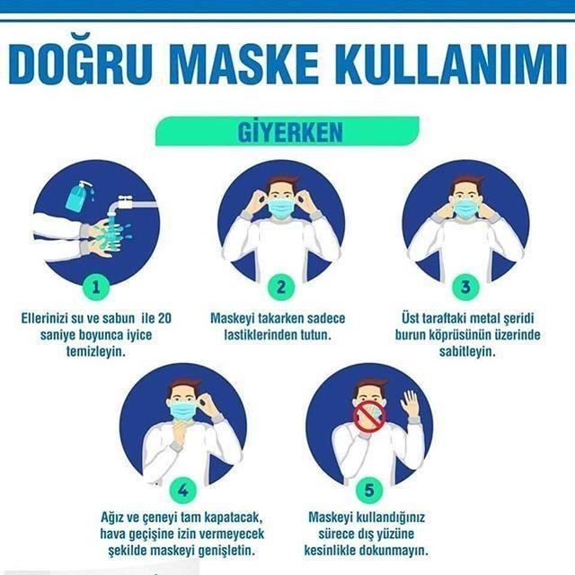
Maskeyi takarken:

Maskeyi çıkarırken:
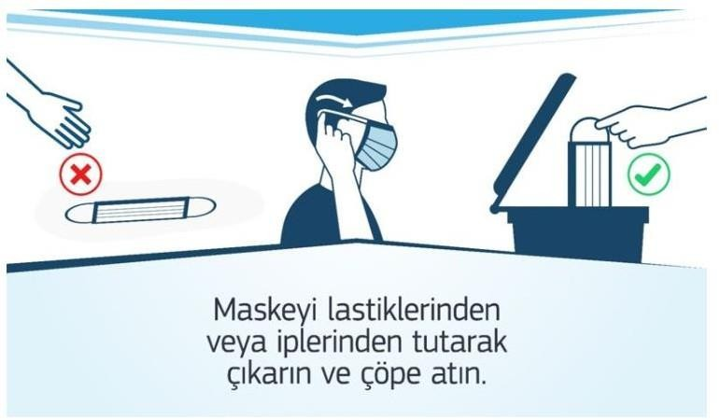
    - Kullanımı biten maskeler uygun / belirlenmiş atık kutularına atılmalıdır.
    - Söz konusu atık kutuları Bakanlıkça yayınlanan genelgeye uygun olarak toplanmalı ve en az 72 saat bekletildikten sonra normal evsel atık statüsünde atılmalıdır.
    - İki kişinin birbirine sosyal mesafeyi sağlamayacak şekilde yakın çalışması durumunda maskeye ilave olarak yüz siperliği veya koruyucu gözlük kullanılmalıdır.
    - Mümkünse ara dinlenmelerde, mümkün değilse hafta sonları çalışma olmadığı zamanlarda tüm üretim alanları dezenfekte edilmelidir.
    - İş kıyafetlerinin sıklıkla temizlenmesi virüs koruması için önem taşımaktadır, bu nedenle;
      - Kumaş yüzeyine takılan/yapışan virüsün havaya saçılmasını önlemek için kullanılan iş kıyafetlerini çıkardıktan sonra çok fazla hareket ettirmemeli, silkme vb. işlemlerden kaçınılmalıdır.
      - İş kıyafetlerinin, başkalarının iş kıyafetlerine teması da engellenmelidir.
    - İş kıyafetleri mümkün olan her fırsatta 60°- 90° sıcaklıkta deterjan ile yıkanmalıdır.
    - Kullanılan su sebillerinin dezenfeksiyon aralığı artırılmalı, tek kullanımlık su kapları veya bireysel su mataraları ile kullanılmalıdır.
    - Üretim alanlarına ait WC’lerde tüm manuel musluklar fotoselli hale getirilmelidir.
    - Atölye havalandırmaları ile taze hava girişinin artırılması optimizasyonu sağlanmalıdır.
    - Havalandırma sistemi filtrelerinin periyodik kontrolü yapılmalıdır.
    - Mola süreleri, birikmeleri önleyebilmek amacıyla mümkünse fasılalı hale getirilmeli ve/veya uzatılmalıdır.
    - Aynı birime ait mola saatleri üretim süreci aksamayacak şekilde farklı zaman aralıklarına yayılmalıdır.
    - Üretim sahasındaki panolara, ekranlara ve ortak alanlara bilgilendirme dokümanları konulmalıdır.

Ekipman, El aletleri ve Makinalara yönelik tedbirler:
    - Bütün çalışanlar kendi ekipman ve çalışma alanlarının dezenfeksiyonundan kendisi sorumlu tutulmalıdır.
    - Her kullanım öncesi ve sonrası, önceden dağıtılmış olan yüzey dezenfeksiyon malzemeleri kullanılarak dezenfektasyon yapılmalıdır.
    - Ortak kullanılan tüm ekipmanlar dezenfektanlı bez/havlu kâğıt ile temizlenmelidir. Bu temizlik İşyerinin çalışan sayısı ve fiziki özelliğine ve imkanlarına göre çalışma öncesi veya çalışma bittiği anda yapılmalıdır.
    - Bu ekipman, ortak kullanımda olan ve elle temas edilerek kullanılan klavye, fare, el aleti vb. olarak düşünülmeli, tüm ekipman bu şekilde kontrol edilmelidir.
    - Temizlik ve dezenfeksiyon işlemi yapılırken eldiven ve gözlükler kullanılmalıdır.

Eldiven kullanım talimatı:
    - Eldiveni el yıkama yerine kullanmayın.
    - Eldiven giymeden önce ve eldiven çıkardıktan sonra eller mutlaka yıkanmalı.
    - Eldiven giyilmesinin ellerin kontaminasyonuna karşı tam bir koruma sağlamadığı bilin.
    - Eldiven giyme endikasyonu ortadan kalkar kalkmaz eldiven çıkarın.
    - Eldivenli eller yıkanmamalı veya üzerine alkol bazlı el dezenfektanı uygulanmamalı.
    - Enfeksiyon bulaşma riskinin fazla olduğu durumlarda çift kat eldiven (iki eldiven üst üste) giyilmeli.
    - Aynı eldivenle asla iki farklı girişimde veya kullanımda bulunulmamalı.
    - Eldivenler tekrar yıkanmamalı ve yeniden kullanılmamalıdır.
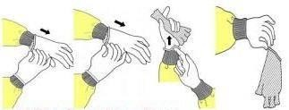

    - Temizlik amacı ile kullanılan bez veya kâğıt havlular belirlenmiş uygun atık kutularına atılarak bertaraf edilmelidir.
    - Üretim hatları ve bakım alanlarında kullanılan ortak temas yüzeyleri, kontrol panelleri ve aletler gerekli görülür ise streç gibi malzeme ile sarılmalı, bu malzemenin periyodik olarak yenilenmesi sağlanmalıdır.

Ofis Kullanım Talimatı

Ofis kullanımına yönelik tedbirler:
    - Ofis personeline günde kaç adet ve hangi maskenin verileceği belirlenmelidir. Genel tavsiye olarak günde 2 iki adet cerrahi maske kullanımı önerilmektedir.
    - Ofis giriş çıkışları mümkün olduğunca temassız hale getirilmeli, mümkün değilse kapıların daima açık kalıp kalamayacağı değerlendirilmelidir.
    - Tüm ofis giriş ve çıkışlarında en az %70 İzopropil alkol ya da Etanol (Etil Alkol) içeren el antiseptiği dispenseri olması sağlanmalıdır.
    - Ofis ekipmanlarının dezenfeksiyonunda kullanılacak kimyasal, el antiseptiğinden ayrı olarak belirlenmeli ve bulundurmalıdır.
    - Ofiste ortak olarak kullanılan yazıcı, faks gibi dokümanların yakınına veya doküman değişimi veya eşya değişimleri sonrasında çalışanı uyarıcı sosyal mesafeye dikkat çeken, elini dezenfekte etmesini hatırlatan görsel afişler asılmalıdır.
    - Ekranlı araçlar ve ilgili parçaları (cep telefonu, klavye, mouse, ortak telefon, diyafon, mikrofon, detektör, telsiz, tarayıcı vb) dahil olmak üzere kullanılan tüm ekipmanın; düzenli olarak ve farklı kullanıcılar tarafından kullanımlarından sonra dezenfekte edilmeleri sağlanmalıdır.
    - Bulaş riski taşıyan atıkların atılacağı bir atık kovası belirlenmeli ve çalışanlar bilgilendirilmelidir.
    - Ofislerde bulunan tüm kişisel atık kovaları iptal edilmeli, ortak atık ve çöp kovaları belirlenmelidir.
    - Ofislerde bulaş riski taşıyan maske, vücut sürüntülerinin olabileceği peçete, kâğıt mendil, havlu gibi atıkların olabileceği atıklar için ayrı bir atık kovası bulundurulmalıdır. Bu atık kovası temassız açılır olmalı ve en az günlük ve 4’te 3’ü dolar dolmaz belirlenen tek temizlik görevlisi tarafından atık alanına götürülmelidir.
    - Ofislerde Covid-19 salgını boyunca uyulacak kurallar asılmalı, tüm çalışanların erişebileceği şekilde bilgilendirmeler yapılmalıdır.
    - Ofislerde görev yapan çalışanların sosyal mesafeye uygun şekilde oturması sağlanmalı, evden
çalışma imkânı değerlendirilmelidir.
    - Ofislerin günde en az 3 kez, yarımşar saatlik periyotlarla havalandırılması sağlanmalıdır. Havalandırma klimalar ile yapılacaksa bunların bakımlarının tam ve filtrelerinin dezenfekte edilmiş ve uygun olduğundan emin olunmalıdır.
    - Ofislere, ofis personeli dışında personelin girişi engellenmeli, ziyaretçiler ile görüşmelere kısıtlama getirilmeli, mutlaka görüşülecekse ayrı bir alanda ve sosyal mesafe kurallarına uygun ve kısa süre içinde görüşmeler gerçekleştirilmelidir.
    - Ofis temizliğinde hep aynı kişinin temizliği yapması sağlanmalıdır.
    - Ofis temizliğinde hangi kurallara uyulacağı ve özellikle bulaş riski taşıyan atıkların nasıl, ne şartlarda toplanacağı ve nerede biriktirileceğine dair kurallar hakkında temizlik çalışanları eğitilmelidir.
    - Ofis bulaş atıklarının en az 3 gün bekletildikten sonra diğer atık kategorisinde bertaraf edilmesi sağlanmalıdır.

Ofislerde sağlıklı ve emniyetli bir şekilde çalışma gerçekleştirilmesine yönelik alınması gereken tedbirler:
    - Çalışma alanına gelmeden önce takacağınız tek kullanımlık maskenin ağız ve burnunuzu tam olarak kapadığından ve burun kısmına bastırarak yüzünüze tam olarak oturduğundan emin olunmalıdır.
    - Ofislere girmeden önce bulaş riski olan alanlara temas olması durumunda mutlaka eliniz el antiseptiği ile dezenfekte edilmelidir.
    - Kişisel çalışma alanları belirleyip sınırlandırmalı, mümkünse çizgi çekerek işaretlenmeli ve sosyal mesafeye uygun ortamlar yaratılmalıdır.
    - Ofislere giriş ve çıkışlarda sosyal mesafeye dikkat edilmelidir.
    - Kullanılan ofis ekipmanı (ekranlı araçlar,bilgisayar, telefon ve faks gibi ortak kullanılan cihazlar ) ile bulunulan ortamdaki kulplar, kapı kolları, düğmeler, ortak çöp kutuların temizliği ve dezenfeksiyonu düzenli periyotlarla dezenfektan ile dezenfekte edilmeli.
    - Ofis malzemelerini dezenfekte etmek için verilen kimyasallar el antiseptiği olarak kullanılmamalıdır.
    - Hastalık belirtisi olanlar sağlık kuruluşuna yönlendirilmelidir.
    - Çalışmalar esnasında kesinlikle ele, ağza, burna ve göze dokunulmamalıdır.
    - Ofislere gelen kargolar açıldıktan sonra kargo atıkları mutlaka uygun atık kutusuna atılmalı ve eller mutlaka sabunla en az 20 sn. yıkanmalı ya da dezenfekte edilmelidir.
    - Hapşırma veya öksürmeden sonra, tuvaletten sonra ve ofis içindeki belge değişimlerinden sonra mutlaka eller 20 sn. boyunca sabunla yıkanmalı ya da dezenfekte edilmelidir.
    - Ofislerde yapılacak bakım çalışmalarının çalışma saatleri dışında yapılmasına özen gösterilmelidir. Bu mümkün değilse sosyal mesafe ve genel tedbirler uygulanarak bakım çalışması gerçekleştirilmelidir.
    - Ofislere iş dışı ziyaretlerin yapılmaması konusunda tüm çalışanlar bilgilendirilmelidir.

Toplantı Odaları, Eğitim Odaları ve Konferans Salonu Kullanım Talimatı

Bu talimatta geçen:

Toplantı: Katılımcıların toplantıya katılım için aynı alanda/ ortamda/ toplantı odasında bulunması,
Uzaktan Toplantı: Katılımcıların toplantıya katılım için aynı alanda / ortamda / toplantı odasında bulunmasının gerekmediği, farklı bilgisayar programları kullanılarak ve çeşitli teknolojik araçlar aracılığıyla yapılabilen ve katılımcıların birbirini tercihen görebildiği, duyduğu ve doküman paylaşmanın mümkün olduğu görüşmeleri ifade etmektedir.

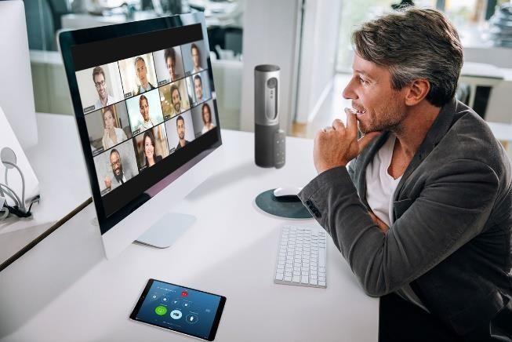
Toplantı ve uzaktan toplantı yaparken dikkat edilmesi gereken hususlar, alınması gereken önlemler:
    - İşyeri kültürü ve iş gereksinimleri de göz önüne alınarak toplantı sayısı en aza indirilmelidir.
    - Toplantı ortamının kendisi katılımcılar için virüsün yayılım riskini arttırdığından, mümkün olan her durumda toplantı yerine uzaktan toplantı tercih edilmelidir.
    - Uzaktan toplantı teknolojik altyapı, toplantının
içeriği, toplantının yapılması gereken alan gibi sebeplerle mümkün değilse, toplantıya katılımcı sayısı en aza indirilmelidir. Sosyal mesafe kuralı dikkate alınarak, azami 15 dakika süreyle ve ayakta olacak şekilde toplantı yapılmalıdır.
    - Toplantının içeriği, çalışma gereksinimi gibi sebeplerle, toplantı ayakta olacak şekilde yapılamıyorsa, toplantı odasında, katılımcı sayısı ve oturma düzeni sosyal mesafe kuralı dikkate alınarak belirlenmelidir. (Toplantı odasının kapasitesinin ½‘si aşılmamalıdır). Toplantı odasında geçirilecek süre 15 dakikanın üzerinde olacaksa, her 15 dakikada bir teneffüs verilecek şekilde toplantı yapılmalıdır ve mümkünse toplam süre yarım saat ile sınırlandırılmalıdır.
    - Toplantı katılımcılarının (İşyeri dışı katılımcılar dahil) iletişim bilgileri kayıt altında olmalıdır. (Cep telefonları, e-posta adresleri vb.) Herhangi bir katılımcı şüpheli bir bulaşıcı hastalığa yakalanırsa, iletişim bilgilerinin halk sağlığı yetkilileriyle paylaşılacağı açıkça katılımcılara bildirilmelidir. Toplantıya katılım bilgileri bir ay boyunca saklanmalıdır.
    - Katılımcılardan herhangi birisinde hastalık belirtisi olması halinde veya kendilerini iyi hissetmemeleri halinde toplantıya katılımı sağlanmamalı, hızla sağlık kuruluşuna yönlendirilmelidir.
    - Toplantı öncesi tüm katılımcılar ellerini yıkamalı ve eller dezenfektan ile dezenfekte edilmelidir.
    - Doğal havalandırma (dış mekâna açılan cam veya kapı) imkânı bulunmayan toplantı odalarının toplantı amacıyla kullanılmaması sağlanmalıdır.
    - Doğal havalandırma toplantı esnasında açık tutulmalıdır.
    - Toplantı odalarında temizlik frekansı artırılmalıdır. Ancak her toplantı başlangıcında katılımcılar kendi kullanacakları alanları, masa ve ekipmanları dezenfektan bezler veya diğer temizleyicilerle temizlemelidir.
    - Toplantıda katılımcılar maske kullanmalıdır.
    - Üretim alanlarında ayakta yapılan rutin toplantılarda sosyal mesafeye uyum kuralları gereği yerlere işaretleme yapılarak, katılımcıların bu alanlarda bulunmaları sağlanmalıdır.
    - Üretim alanında yapılan toplantılarda sosyal mesafeye uyum konusunda problem yaşama riski varsa, katılımcılar ve ilgili alanda çalışanlar da dahil olmak üzere diğer koruyucu ekipmanları (siperlik, ffp2 maske vs.) kullanmalıdır.
    - Toplantı esnasında elden ele doküman/slayt gösterici gibi ekipman dolaştırılmamalıdır. Dokümanlar önceden toplantı masalarına dağıtılmalı veya herkesin dokümanı bırakılan yerden almaları sağlanmalıdır.
    - Katılımcıların toplantıya katılımının tespiti için, dökümanın toplantı girişinde veya çıkışında herkesin kendi kalemi ile imzalaması sağlanmalı veya isminin karşısına (+) - (-) işareti konulmalıdır.
    - Toplantı sonrası katılımcılar ellerini yüzlerine sürmeden, pandemi talimatında belirtildiği şekilde en az 20 saniye boyunca yıkamalı ve dezenfekte etmelidir.

Eğitim odalarının kullanımı esnasında dikkat edilmesi gereken hususlar:
    - Sınıf eğitimleri azami ölçüde ertelenmelidir.
    - Yasal yükümlülükler sebebiyle ertelenemeyen eğitim varsa uzaktan eğitim yöntemiyle eğitimin yapılması sağlanmalıdır.
    - Eğitimin içeriği gereği, uzaktan yapılamayan eğitimler olursa, sosyal mesafe ve fiziki temas kurallarına dikkat edilerek eğitim odaları işaretlenmeli ve katılımcıların eğitimlerini işaretlenen alanda almaları garanti altına alınmalıdır.
    - Sınıf eğitimi süresi boyunca eğitmen ve katılımcılar koruyucu maske takmalıdır.
    - Eğitim katılımcılarının (İşyeri dışı katılımcılar dahil) iletişim bilgileri kayıt altında olmalıdır
(cep telefonları, e-posta adresleri, adresleri). Herhangi bir katılımcı şüpheli bir bulaşıcı hastalığa yakalanırsa, iletişim bilgilerinin halk sağlığı yetkilileriyle paylaşılacağı açıkça katılımcılara bildirilmelidir. Eğitime katılım bilgileri bir ay boyunca saklanmalıdır.
    - Katılımcılardan herhangi birisinde hastalık belirtisi olması halinde veya kendilerini iyi
hissetmemeleri halinde eğitime katılımı sağlanmamalı, hızla sağlık kuruluşuna yönlendirilmelidir.
    - Eğitim verilmesi durumunda eğitim odasında el dezenfektanı bulundurulmalıdır.
    - Mümkünse doğal havalandırması (dış mekâna açılan cam veya kapı) olmayan eğitim odaları kullanılmamalıdır.
    - Eğitimlere her 15 dakikada bir mola verilerek, havalandırma yapılmalıdır.
    - Eğitim esnasında kullanılacak doküman/ekipman gibi materyaller elden ele dolaştırılmamalıdır. Eğitim dokümanları önceden toplantı masalarına dağıtılmalı veya herkesin dokümanı bırakılan yerden almaları sağlanmalıdır.
    - Katılımcıların toplantıya katılımının tespiti için, dökümanın toplantı girişinde veya çıkışında herkesin kendi kalemi ile imzalaması sağlanmalı veya isminin karşısına (+) - (-) işareti konulmalıdır.
    - Eğitim öncesi ve sonrası katılımcılar ellerini yüzlerine sürmeden, pandemi talimatında belirtildiği şeklide ellerini yıkamalıdır.
    - Çalışanların, Covid-19 virüsünün yayılımının engellenmesine yönelik bilgilendirme faaliyetlerinin yürütülmesi, elektronik ortamda mesajlar, medya paylaşımı ya da uzaktan eğitim aracıyla yürütülmesi sağlanmalıdır.
    - Çalışanların uzaktan toplantıya ve/veya uzaktan eğitime katılabilmesi için, gerekli bilgisayar programlarını kullanmaları ve teknolojik araçları öğrenmeleri, elektronik ortamda mesajlar, medya paylaşımı ya da uzaktan eğitim aracılığıyla sağlanmalıdır.

Konferans salonlarının kullanımı esnasında dikkat edilmesi gereken hususlar:
    - Salgın hastalığın yayılım riski göz önüne alınarak konferans salonları; konferans, toplantı, İşyeri çapında etkinlikler, ödüllendirmeler gibi çok katılımcının bir arada bulunağı aktivitelere kapatılmalıdır. Aktiviteler pandemi sonrasına ertelenmelidir. Gerekli durumlarda uzaktan konferans yöntemi tercih edilmelidir.
    - Sosyal mesafenin sağlanmadığı ofis ortamlarında bulunan çalışanlar varsa ve bu çalışanlar iş gerekliliği sebebiyle evden çalışamıyorsa ve bu çalışanları farklı ofislere kaydırmak mümkün değilse, konferans salonları yeniden sosyal mesafe kuralına göre düzenlenerek ilgili çalışanların ofis olarak kullanımına sunulabilir.
Yukarıda belirtilen şartlara rağmen, konferans salonu kullanımı gerekliliği olursa;
    - Konferans öncesinde konferans odası dezenfekte edilmelidir. Katılımcılar sosyal mesafe kuralına uyarak daha öncesinde işaretlenmiş yerlerde oturmaları sağlanmalıdır.
    - Konferans salonunda yapılacak etkinlik/oturum bu koşullarda en fazla 15 dakikalık süre içinde tamamlanmaya çalışılmalıdır. Daha uzun sürecekse 15 dakikada bir gereken havalandırma yapılarak devam edilmelidir.
    - Konferans katılımcılarının (İşyeri dışı katılımcılar dahil) iletişim bilgileri kayıt altında olmalıdır. (Cep telefonları, e-posta adresleri, adresleri) Herhangi bir katılımcı şüpheli bir bulaşıcı hastalığa yakalanırsa, iletişim bilgilerinin halk sağlığı yetkilileriyle paylaşılacağı açıkça katılımcılara belirtilmelidir. Eğer bu şart kabul edilmezse konferansa katılımları engellenmelidir. Konferansa katılım bilgileri bir ay boyunca saklanmalıdır.
    - Katılımcılardan herhangi birisinde hastalık belirtisi olması halinde veya kendilerini iyi hissetmemeleri halinde konferansa katılmamalıdırlar.
    - Konferans salonu girişinde el dezenfektanı bulundurulmalıdır.
    - Konferans salonunda tüm katılımcılar maske takmalıdır.
    - Konferans salonunda kullanılacak doküman / ekipman gibi materyaller elden ele dolaştırılmamalıdır. Dokümanlar önceden belirlenmiş oturma alanına koyulacak veya herkesin dokümanı bırakılan yerden almaları sağlanacak şekilde konferans düzeni alınmalıdır.
    - Konferans sonrası katılımcılar ellerini yüzlerine sürmeden, pandemi talimatında belirtildiği şeklide ellerini en az 20 saniye boyunca yıkamalıdırlar.
- İbadethane/Mescit
- Mescit alanlarında fiziki mesafe kuralını sağlayacak şekilde kullanıcı sayıları belirlenmelidir. En az 1 metre fiziki mesafe kuralını sağlayacak şeritler oluşturulmalıdır. İlgili fiziki mesafe uyarıları yapılmalıdır.
- Temiz hava sirkülasyonu düzenli olarak sağlanmalıdır. Temizlik ve dezenfeksiyon belirlenmiş plan dahilinde mümkün olan en sık periyotlarda yapılmalıdır.
- Mescide girerken maske takılmalı ve namaz esnasında da çıkarılmamalıdır.
- Seccadelerin, Kur'an-ı Kerimler dahil tüm kitapların ve tespihlerin kişiye özel olmaları sağlanmalı mümkünse tek kullanımlık seccadeler bulundurulmalıdır.

- Asansörler
- Kişilerin asansör kullanımını mümkünse en aza indirmeleri önerilir. Bunun mümkün olmadığı durumlarda fiziki mesafe kurallarına uygun olarak asansör kapasitesinin en fazla üçte biri kadar kişinin kullanımına izin verilmeli ve bu sayı asansör girişinde belirtilmelidir.
- Asansör girişlerinde alkol bazlı el antiseptiği bulundurulmalıdır.
- Asansör içinde öksürük/hapşırık adabına uyulması, asansöre maskesiz binilmemesi, mümkünse konuşulmaması sağlanmalıdır.
- Asansör zeminine her kişinin durması gereken yerler aralarında en az 1 m olacak şekilde belirlenmelidir.

Açık ve Kapalı Mola/ Dinlenme Alanları Tedbirleri Talimatı
Açık ve kapalı mola / dinlenme alanlarına yönelik tedbirler:
- Kapalı ve açık tüm dinlenme alanları periyodik olarak (tercihen haftada 3 kez) dezenfekte edilmelidir.
- Bu alanlara giriş ve çıkışlarda kullanılabilecek şekilde el dezenfektanı konulmalıdır.
- Çay alanında kullanılan tüm malzemeler tek kullanımlık olmalıdır.
- Söz konusu tüm alanlara Bakanlıkça tavsiye edilen ve İşyeri tarafından hazırlanmış uyarıları içeren afiş ve görseller asılmalıdır.
- Açık/kapalı dinlenme alanlarında sosyal mesafe koruyucu işaretleme/sınırlandırmalar yapılmalıdır.
- Mola kapsamında kullanılacak olan tüm lavabo alanlarına bilgilendirme görselleri asılmalıdır.
- Mola alanlarında yer alan bank, sandalye, koltuk gibi oturma/dinlenme ekipmanlarında sosyal mesafe kuralının ihlal edilemeyeceği şekilde fiziki sınırlamalar yapılmalıdır.
- Söz konusu masa, sandalye ve koltukların yerlerinin değiştirilmemesi sağlanmalıdır.
- Havalandırma veya klima sistemlerinde gerekli dezenfeksiyon ve filtre temizliği işlemi yapılmalı ve bundan sonra kullanıma alınmalıdır.
- Eğer yapılacaksa, mola alanlarındaki çay dağıtımı eldivenli, maskeli bir kişi tarafından çalışanlara servis edilmelidir.
- Herhangi bir anda, kapalı veya açık bir dinlenme/mola/çay/sigara içme istasyonunda, o alanın m²’sine göre sosyal mesafe kuralını garanti eden, işyerince belirlenecek sayıda maksimum çalışanın olabileceği şekilde tertip alınmalıdır.

Yemekhane, Kafeterya, Kantin, Çay Ocağı, Sosyal Tesis vb. Hizmet Alanları Talimatı
Bu talimatta geçen:

Tesis: Yemekhane, kafeterya, sosyal tesis, tüketim kooperatifini,

10.1. Yemekhaneye yönelik tedbirler:

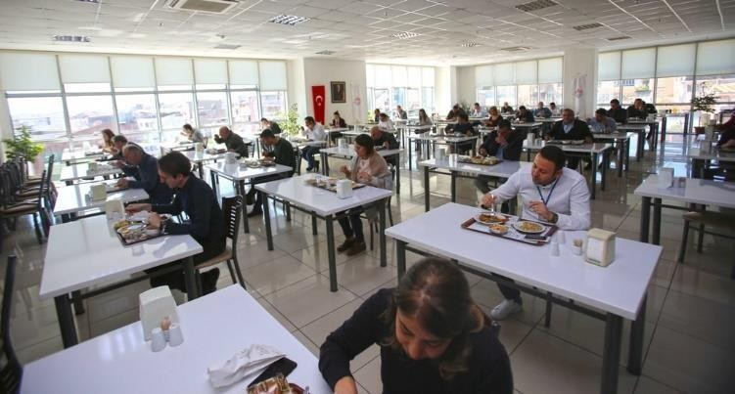
- Yemek servisi öncesi yığılmaları önlemek ve sosyal mesafe kuralını uygulayabilmek için gerekiyorsa birimlere göre yemek paydosu saatleri yeniden ayarlanmalı, bir oturumda yemek yiyen sayısı düşürülmeli, hatta gerekirse yemek molaları uzatılmalıdır.
- Tesislerdeki masalarda sandalyelerin %50 azaltılması sağlanmalı, sosyal mesafeyi koruyacak şekilde sandalyeler çapraz olarak yerleştirilmeli, çalışanların yemek yiyecekleri masa ve sandalyeleri belirlenmelidir. Masa yanlarına sandalye konulmamalı ve masa yanlarına oturma düzeni oluşturulmamalı.

- Karşılıklı oturmada masa eni 70 cm’den küçük masalarda çapraz oturma düzeni uygulanmalı veya karşılıklı oturma mesafesinin arttırılması amacıyla iki masa birleştirilerek kullanılmalıdır.
- Herhangi bir Covid pozitif vaka durumunda yakın temastaki kişilerin tespiti ve sonrasında izolasyon kolaylığı açısından çalışanların sürekli kendilerine tahsis edilen masa ve sandalyelerde oturup yemek yemeleri sağlanmalıdır.
- Yemek servisi verilen masalar arası mesafe her yönden 1,5 metre, yan yana sandalyeler arası 60 cm olacak şekilde düzenlenmelidir. Grup halinde gelenler için masa birleştirmeleri yapıldığı takdirde diğer masalarla aradaki 1,5 metre mesafe korunacak şekilde yapılmalıdır
- Bütün masa düzeni kuralları masa şekline bakılmaksızın (kare, dikdörtgen veya daire) her masa için uygulanır.
- Her masada el antiseptiği veya kolonya bulundurulmalıdır.
- Aynı odada bulunanların aynı masa etrafında yemek yemeleri sağlanmalıdır.
- Yemekhaneye giriş-çıkış ve yemek dağıtım sırasında sosyal mesafeyi koruyacak şekilde zemin işaretlemeleri yapılmalıdır.
  - Tesislerin girişine uygun atık kutusu ve el dezenfektanları konulmalıdır.
  - Kapı kolları, kaydırma stantları, tutma noktaları dezenfektan ürünler ile servis esnasında temizlenmelidir.
  - Çatal, bıçak ve kaşığın paket içinde ve el değmeden servis edilmesi sağlanmalıdır.
  - Salata barlar iptal edilmeli, salata tek kapta hazır olarak verilmelidir.
  - Masalardaki tuzluk, peçetelik, kürdanlıklar kaldırılmalı ve tek kullanımlık paket olarak yemek alım esnasında verilmelidir.
  - “Ekmek” poşetli, “Su” kapalı (bardak/pet şişe) olarak yemek
alım sırasında görevli tarafından dağıtılmalıdır.
- Tesis çalışanlarının üretim ve dağıtım esnasında eldiven maske bone takması sağlanmalıdır.
- Tesis çalışanlarının ateşleri gün içinde 2 kez öğle paydoslarından önce ve sonra, belirli aralıklarla ölçülmelidir.
- Tesis mal kabul işlemleri esnasında malzeme getiren kişilerin ateş ölçümü, yapılmalı, eldiven maske takması sağlanmalıdır.
- Asgari hafta sonu mutfak ve tesislerin dezenfeksiyon işlemi yapılmalıdır.
- Bulaşık yıkama suyu sıcaklığı 72 º C üzerine çıkarılmalı, sebze ve meyveler için ilave yıkama ve durulama süreçleri devreye alınmalıdır.
- Çalışılmayan günlerde tesislerdeki hareketliliği azaltarak temizliğe ve tesis çalışanlarının minimum temasına fırsat vermek için çalışanlara tesiste pişirilen yemek yerine kumanya verilmesi alternatifi düşünülmelidir.
- Çay/kahve makinesi, su sebilleri, içecek makinesi gibi araçlar kaldırılmalı veya misafire servis elemanı aracılığıyla servis yapılmalıdır.
- Yemek masaları ve sandalyeler, servis malzemeleri, şeker, tuz, baharat, peçete, menü gibi malzemelerin her kullanımdan sonra silinerek uygun şekilde temizliği ve dezenfeksiyonu sağlanmalıdır. Mümkünse tek kullanımlık şeker, tuz, baharat, peçete kullanılmalıdır.
- Açık büfe uygulaması yapılması halinde açık büfenin misafir tarafına misafir erişimini engelleyecek şekilde pleksiglas veya benzeri bariyer yapılmalı, servis ise mutfak personeli tarafından sunulmalıdır.

. Kantin/Kafe ve Çay Ocaklarına yönelik tedbirler:
    - Kantin/Kafe noktalarında sıra beklemede sosyal mesafeyi koruyacak şekilde zemin işaretlemeleri yapılmalıdır.
    - Satışa sunulan poğaça, simit, açma vb. ürünlerin açıkta olmayacak şekilde paketli bir şekilde dağıtımı ve satışı yapılmalıdır.
    - Nakit yerine, kredi kartı veya özel kart sistemleri ile satış yapılmalıdır.
    - Kantin/Kafe çalışanının eldiven, maske, bone takması sağlanmalıdır.
    - Çay hazırlığı eldiven kullanılarak yapılmalı, dağıtım elemanları eldiven ve maske kullanarak hizmet vermelidir.
    - Şeker kapalı ambalajda olmalı, çay/içecek sunumu tek kullanımlık bardak ile yapılmalıdır.
    - Kantin/Kafe ve çay ocakları ve ekipmanları asgari hafta sonlarında dezenfekte edilmelidir.

- Evden Çalışma Talimatı

Evden/Uzaktan çalışma sırasında dikkat edilmesi gereken hususlar: Çalışma Alanının Uygun Olması
    - Belirli bir odanın belirli bir bölümü çalışma alanı olarak belirlenmeli ve çalışma masasında sadece iş için kullanılacak bilgisayar, not defteri vb. araçlar bulundurulmalıdır.
    - Ortam günde en az 3 defa havalandırılmalı veya ortamda temiz hava sirkülasyonu sağlanmalıdır.
    - Ortam sıcaklığı çalışanın kendisini iyi hissettiği dereceye ayarlanmalıdır. Çalışma için ideal hava sıcaklığı 22 ºC civarında olmalıdır.
    - Çalışma ortamı gürültü kaynaklarından uzak yerleştirilmelidir.
    - Çalışmalar esnasında yeterince çalışma alanı sağlanmalı, takılma riski olan kablo vb. engeller
varsa kablo bağı ile toplanmalı ve takılma riski önlenmelidir.
    - Aydınlanma çok loş veya çok aydınlık olmamalı, çalışanın isteği ve yaptığı işin detayına göre çalışan tarafından ayarlanmalıdır. Yeterli aydınlatma olduğundan ve ekrana yansıma olmadığından emin olunmalıdır.

Ekranlı Araçlarla Çalışma:
    - Bilgisayar ve Mouse, düz, yeterince geniş bir alana konulmalıdır. Mouse’a kolay bir şekilde ulaşıldığından ve bu esnada bileklerin kıvrılmadığından emin olunmalıdır.
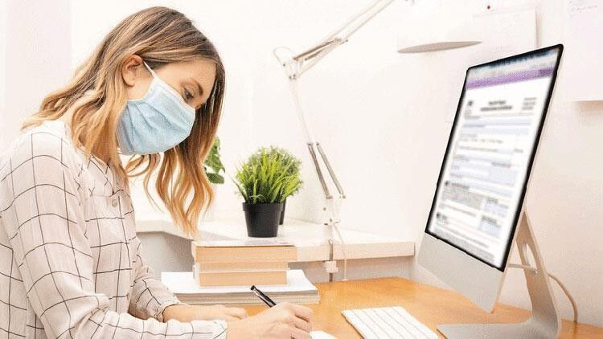
    - Oturma esnasında bilek ve kollar destekleniyor olmalı, gerekiyorsa Mouse pad gibi ekipmanlarla bilekler desteklenmelidir.
    - Ekran yerleşiminde kullanıcı ekranı rahat bir şekilde görebilmeli ve ekran açısı ayarlanabiliyor olmalıdır.
    - Bilgisayar yerleşimi esnasında ekrana ışık gelmemesi sağlanmalıdır.
    - Çalışma esnasında gerekli tüm ekipmanlara rahat ulaşılmalı ve masa/zemin buna göre organize edilmelidir.
    - Kullanılan sandalye/koltuk vücut ölçülerine ve zemin özelliklerine göre seçilmelidir. Sandalye/koltuk seçiminden çok, çalışma esnasında bunun doğru yerleştirilmesi ve dik çalışma şekli daha önemlidir. Gerekiyorsa sırt desteği sağlanmalıdır.
    - Ayaklar düz bir şekilde yere basabiliyor olmalıdır. Gerekirse ayak yükseltici ile destek sağlanmalıdır.

Belirli Aralıklarla Yapılması Gereken Egzersizler:
    - Ekranlı araçlarla uzun süreli çalışmalarda göz rahatsızlıklarının yaşanmaması için 15 dakikada bir kısa dinlenme yapılmalıdır.
    - Kullanılacak yazı karakteri gözleri yormayacak şekilde seçilmelidir.
    - Her saat başı 15 dakika masa etrafında, ev içinde yürüme, çay, kahve alma gibi dinlendirici hareketler yapılmalıdır.

Evde Çalışma Sırasında Dikkat Edilmesi Gereken Genel Güvenlik Önlemleri:
    - Çalışma alanında bulunan dolaplar sabitlenmelidir.
    - Isı kaynaklarının yanında elektrik kablosu, telefon vb. yanıcı malzeme bırakılmamalıdır.
    - Ev içinde ilkyardım malzemesi ve yangın tüpü bulundurulmalıdır.
    - Elektrik tesisatı toprak hattına ve kaçak akım rölesine bağlanmalıdır.
    - Dış izolasyonu deforme olmuş kablolar kullanılmamalıdır.
    - Arızalı prizler tamiri yapılmadan kullanılmamalıdır.
    - Tek hattan çok fazla akım çekilmemesi için çoklu prizlere yüklenilmemelidir.

Bulaşma Riskini Azaltmak için Alınacak Önlemler:
    - Zorunlu olmadıkça evden çıkılmamalıdır.
    - İhtiyaçlar doğrultusunda dışarı çıkılması zorunlu olduğu durumlarda eve her dönüşte dezenfekte olunması gerekmektedir.
    - Evde hijyen kurallarına uyulmalıdır. Kıyafetler 60 derecede yıkanmalı, kapı kolları 1/100 çamaşır suyu ve su karışımı ile günde 1 kez dezenfekte edilmelidir.
    - Dışarıdan gelen kargo ve siparişleri alırken gelen kişi ile mesafe korunmalıdır. Gelen paket alındıktan sonra eller 20 saniye boyunca sabunlu su ile yıkanmalıdır.
    - Eve misafir kabul edilmemelidir.
    - Beslenme ve uyku düzeni bozulmamalıdır. En az 7-8 saat uyku ve dengeli beslenme uygulanmalıdır.
    - Her öğünde mevsim meyveleri yeşil yapraklı sebze tüketmeye ve en az 2 litre su içmeye özen gösterilmelidir.
    - Yemekleri mümkün olduğunca evde yemeli, dışarıdan yemek söylenmemeli mecbur kalınması durumunda paketli ürünler tercih edilmelidir.
    - Yüzük, kolye, küpe gibi aksesuar kullanılmamalıdır.
- Temizlik Talimatı:
Kuruluşta COVID-19 vakaları tespit edilmemiş olsa bile hijyen ve sanitasyon mutlak surette sağlanmalıdır. Genel önleyici tedbirler açısından COVID-19 salgını boyunca ortak alanlarda (tuvaletler, salonlar, koridorlar, asansörler vb.) temizlik ve dezenfeksiyon önlemlerinin uygulanmasına özel dikkat gösterilmelidir. Kulplar, asansör düğmeleri, korkuluklar, anahtarlar, kapı kolları vb. gibi sık sık dokunulan yüzeyler daha sık ve daha özenli temizlenmelidir. Temizlik personeline bu konuda talimat verilmelidir.
- Kuruluşun eylem planı kapsamında, COVID-19 süphelisi veya tanısı koyulmuş kişilerin kuruluştan ayrıldıktan sonra kullandığı oda ve mümkünse diğer tüm malzemelerin temizliği ve dezenfeksiyonu uygun KKD kullanılarak yapılmalıdır.
- Temizlik personeli için çamaşır suyu başta olmak üzere bu ürünlerin hazırlanması, elleçlenmesi, uygulanması ve depolanması konusunda ek eğitim gerekebilir.

- Çamaşır suyu kullanımı uygun olmadığında, örneğin elektronik aygıtlar, telefon, uzaktan kumanda donanımı vb. için %70 alkol ile temizlenebilir.

- Kullanıldığı takdirde tekstil, çarşaf, masa örtüsü, giysiler vb. toz ve aerosol oluşturak çevreyi diğer kişileri potansiyel kirlenmeden korumak üzere işaretli özel çamaşır torbalarına konulmalıdır. Normal deterjanlarla en az 60°C veya daha fazla sıcaklıkta yıkanmalıdır.

- Temizlik personelinin yeterli dezenfektan çözeltilerine ve diğer temizlik malzemelerine erişimleri sağlanmalıdır.
- Temizlik personelinin gerekli kişisel koruma donanımları kuruluş tarafından sağlanmalıdır.

12.1. Temizlik:
- Yüzeyleri sabun ve su kullanarak temizlenmeli.
- Masalar, kapı kolları, ışık anahtarları, tezgahlar, kulplar, telefonlar, klavyeler,
tuvaletler, musluklar, lavabolar vb. yüzeylerin temizliği sıklıkla yapılmalıdır.

12.2. Dezenfekte:
- Alanı veya öğeyi kirli ise önce sabun ve su veya başka bir deterjanla temizlenmeli; daha
sonra dezenfektan kullanılmalı.
- Onaylı dezenfektanları kullanılmalı.
- Yüzey uygunsa seyreltilmiş ev tipi çamaşır suyu çözeltileri de kullanılmalı.
- Çamaşır suyunuzun dezenfeksiyon amaçlı olup olmadığını görmek için etiketi kontrol edinmeli ve ürünün son kullanma tarihinin geçmediğinden emin olunmalı.
- Çamaşır suyu, uygun şekilde seyreltildiğinde koronavirüslere karşı etkili olacaktır. Çözeltiyi yüzeyde en az 1 dakika bekletin. En az %70 alkol içeren alkol çözeltileri de kullanılabilir. Sadece işverenler tarafından sağlanan temizlik (deterjan) ve dezenfektan ürünleri kullanılmalıdır.
- Sık dokunulan yüzeylerin temizlik sonrası dezenfeksiyonu için 1/100 sulandırılmış (5 litre suya yarım çay bardağı) çamaşır suyu (Sodyum hipoklorit Cas No:7681-52-9) kullanılabilir. Klor bileşikleri yüzeylerde korozyon oluşturabilir. Dayanıklı yüzeyler için kullanılması önerilen bir dezenfektandır. Tuvalet dezenfeksiyonu için 1/10 sulandırılmış çamaşır suyu kullanılmalıdır.
- Ürünler üreticinin talimatlarına göre hazırlanmalı ve kullanılmalıdır. Önerilen ürün “temas süreleri”ne uyulmalıdır. Alternatif temizlik maddeleri/dezenfektanlar kullanılacaksa, sadece standartlara (virusidal aktivite için TS EN 14476 standardı) uygun olanlar kullanılmalıdır.

12.3. Yumuşak Yüzeylerin Temizliği
Halı kaplı zemin, kilim ve perdeler gibi yumuşak yüzeyler için;
- Yüzeyi sabun ve su kullanarak veya bu yüzeylerde kullanıma uygun temizleyicilerle temizlenmeli.
- En sıcak uygun su ayarını kullanın ve öğeleri tamamen kurutun veya onaylı bir ev dezenfektanı ile dezenfekte edilmeli.
- Üreticinin talimatlarına uyulmalı.

12.4. Okul Ve Kurumların Dezenfekte İşlemleri Talimatı
- Üretilen solüsyonlar, ışık geçirmeyen plastik bidonlara konulur.
- Sodyum hipoklorit çözeltileri ısı ve ışık ile bozulacağından, depolama koşullarına dikkat edilerek depolama sıcaklığı 30°C’nin üzerine çıkarılmamalıdır.
- Sodyum hipoklorit çözeltileri ağzı kapalı ambalajlarda, serin ve ışık almayan bir ortamda saklanır.
- Taşıma ve kullanım esnasında gözlük, yüz maskesi, eldiven, çizme ve koruyucu giysi vb. Kişisel Koruyucu Donanım (KKD) kullanılır.
- Okul ve kurumların eğitim yapılmayan zamanlarında; sıra, masa, tahta, dolap, askı, kapı, klozet, lavabo, kapı kolları ve tırabzanlar gibi sık kullanılan yüzeyler haftada en az bir kez solüsyonlar ile dezenfekte edilir ve ardından yeterince havalandırılır.
- Dezenfeksiyon sonrası dezenfekte edilen alan kuruyuncaya kadar, risk ve tehlike farkındalığı oluşturacak standart uyarıcı işaret ve levhalar kullanılır.
- Tüm uygulama alanlarında en az iki kişinin çalışması, çalışanların birbirlerini sürekli destekleyici mahiyette kontrol etmeleri sağlanmalıdır.
- Hijyen uygulaması yapılacak okula gelen Sodyum Hipokloritin 1 lt’si 49 lt şebeke suyu ile karıştırılarak 50 lt solüsyon elde edilir. (1’e 49 oranı dikkate alınarak günlük ihtiyaç kadar karışım hazırlanır.)
- Hazırlanan solüsyon, dezenfektede kullanılacak ekipmana (püskürtme aracı vb.) dikkatlice boşaltılır.
- Solüsyonun uygulanmasından önce bütün alanın temizliği yapılır.
- 50-60 m2 alana 2/3 lt solüsyon püskürtülür.
- Yüzeyler ve alanda bulunan bütün eşyalar hazırlanan solüsyonla dezenfekte edilerek yeterince havalandırılır. (Yeterince havalandırma yapılmadan alan kullanıma açılmaz.)
- Hijyen uygulaması sırasında veya daha sonra oluşacak sağlık sorunlarında ivedilikle sağlık kuruluşuna başvurulur.
- Uygulama esnasında gıda ile temas edilmemesi için gerekli tedbirler alınır.
- NaOCl yaklaşık %5 konsantrasyonda sodyum hipoklorittir.
- Dezenfeksiyon uygulamasının çıkış kapısına en uzak noktadan başlanıp, kapıya doğru gelinerek bitirilmesi sağlanmalıdır.
- Planlama, okulun en üst katından başlanarak çıkışa doğru sonlanacak şekilde yapılmalıdır.
- Uygulama, püskürtme yöntemi ile yapılabileceği gibi silme yöntemi ile de gerçekleştirilebilir.
Silme yöntemi ile gerçekleştirilecek uygulamanın çift kova yöntemi ile iki kovalı araba, pres ve paspas ile aşağıda belirtilen hususlara dikkat edilerek yapılması önerilmektedir:
- Mavi kovaya yeteri miktarda su konulur.
- İstenilen konsantrasyonda dezenfektan ilave edilir.
- Kırmızı kovaya mavi kovanın ¼ oranında durulama suyu ilave edilir.
- Akşamdan temizlenmiş paspas, mavi kovada yeterince ıslatılıp preste aynı kovaya sıkılır.
- Pres hemen kırmızı kovaya çevrilir.
- Paspas ile 15-20 m2 alan (kirliliğe göre) silinip, paspas kırmızı kovada durulanıp iyice sıkılır.
- Mavi kovada dezenfektana batırılıp fazla suyu biraz süzüldükten sonra yeterince kırmızı kovaya sıkılır ve işlem bu şekilde devam ettirilir.
- Sağlığın korunması açısından yeterli havalandırma mutlaka yapılır, havalandırma yapılmadan alan kullanıma açılmaz.
Püskürtme yöntemi ile gerçekleştirilecek uygulamanın aşağıda belirtilen hususlara dikkat edilerek yapılması önerilmektedir:
- Bir püskürtücü içine dezenfeksiyon solüsyonu ilave edilir.
- Uygun bir mesafeden yukarıda tarif edilen güvenlik ve uygulama talimatlarına uygun olarak uygulamaya başlanır ve tüm yüzeylere solüsyonun püskürtülmesi sağlanır.
- Kurulama işlemi gerçekleştirilmeden alan terk edilir
- Uyarı işaretleri uygulama yapılan alanlara konulur.
Sağlığın korunması açısından yeterli havalandırma mutlaka yapılır, havalandırma yapılmadan alan kullanıma açılmaz.

- Ek-1 Ellerin Su ve Sabun ile Yıkanması
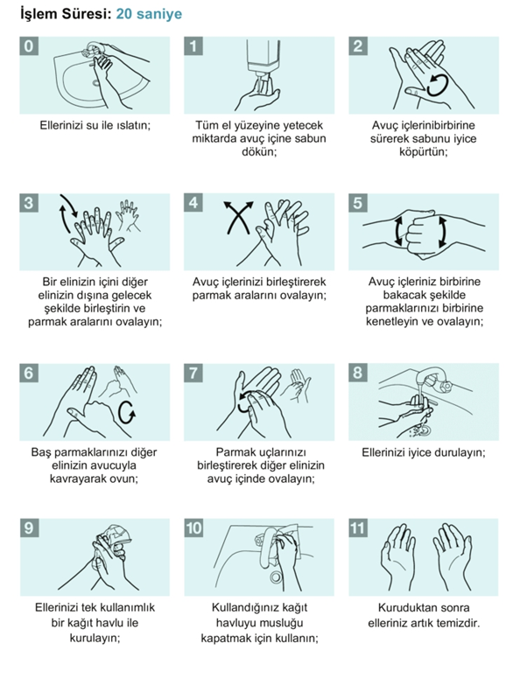

14. Ek-2 Ellerin Antiseptik ile Temizlenmesi

